APP ItaMobile

Requisiti
PER TORNARE INDIETRO CLICCARE QUI!
Requisiti: “ItaMobile” Per stampare fisicamente: App Printer Share e App Printer Share Premium Key (Quest'ultima è a pagamento, sarebbe la licenza e,se è stato già acquistato, non dove essere ricomprato).
- Per ricevere assistenza su dispositivo mobile dai nostri operatori scaricare le app gratuite: QuickSupport oppure Livecare Support LiveLet!
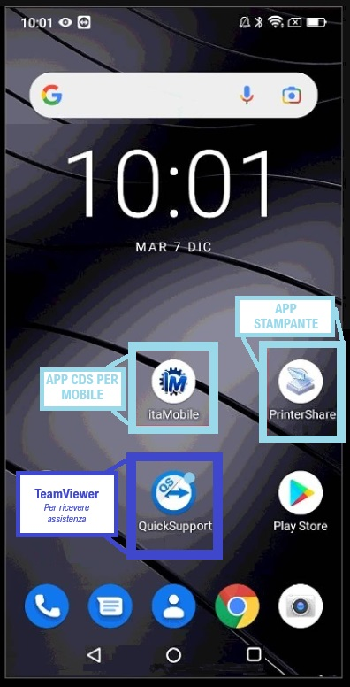

Guida alla configurazione della stampante
Scaricare il rispettivo manuale
in PDF per usufruire della guida

- ZEBRA BASE

- ZEBRA ZQ320

- ZEBRA ZQ510

- ZEBRA ZQ511

- RAWBT

PER TORNARE ALLA HOME DEL MANUALE CLICCARE QUI!

Serve aiuto?
Clicca sull'icona a
sinistra per sapere come
potete contattarci!
visualizzazioni.

